校正報告

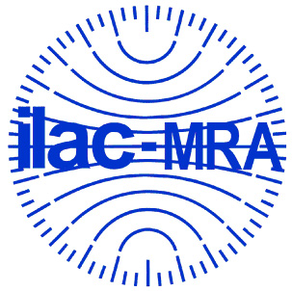

**Calibration Laboratory**

**2218**

校正項目：航空測量攝影機

報告日期：{nowCaseCompleteDateY}年{nowCaseCompleteDateM}月{nowCaseCompleteDateD}日

報告編號：{nowCaseID}

儀器名稱：航空測量攝影機

廠牌型號：{nowCaseItemChop}/{nowCaseItemModel}

儀器序號：{nowCaseItemSN}

送校單位：{nowCaseTitle}

地　　址：{nowCaseAddress}

上述儀器經本實驗室校正，結果如內文。

本報告含封面及 6 頁內文，分離使用無效。

報告簽署人



內政部國土測繪中心測量儀器校正實驗室

臺中市南屯區黎明路2段497號4樓

校正報告使用說明

1. 內政部國土測繪中心測量儀器校正實驗室（以下簡稱本實驗室）執行航空測量攝影機校正作業(以下簡稱本校正作業)所產生的校正結果詳列於本報告內，僅對本校正件負責。
2. 本報告內的數值是本實驗室環境下執行校正所得的結果。爾後使用該校正件時，儀器之準確度則依使用時之環境狀況與使用頻率而定。
3. 未得到本實驗室同意，本報告不得節錄或部分複製，但全部複製除外。
4. 為確保校正件之準確度，請依送校單位訂定之校正週期，按時送校。

校正項目：航空測量攝影機 收件日期：{nowCaseRecDateY}年{nowCaseRecDateM}月{nowCaseRecDateD}日

廠牌：{nowCaseItemChop} 校正(航拍)日期：{nowCaseFlyDateY}年{nowCaseFlyDateM}月{nowCaseFlyDateD}日

型號：{nowCaseItemModel} 作業地點：航空測量攝影機校正場(大校正場)

序號：{nowCaseItemSN} 參考值作業年度編號：{nowCaseRefPrjCode}

感測器尺寸：{nowCaseSizeX} cm × {nowCaseSizeY} cm 參考值發布日期：{nowCaseRefPrjPublishDateY}年{nowCaseRefPrjPublishDateM}月{nowCaseRefPrjPublishDateD}日

校正結果與說明

一、校正結果：

1.平面方向幾何校正

| 序號 | 校正標  點號 | 橫坐標器差(mm)  *Em−Er* | 縱坐標器差(mm)  *Nm−Nr* | 平面方向器差(mm)  *ΔS=((Em−Er)2+(Nm−Nr)2)0.5* | 平面方向  擴充不確定度(mm) |
| --- | --- | --- | --- | --- | --- |
| 1 |  |  |  |  |  |

平面方向器差均方根值： {nowCaseRmseH} mm

※橫坐標器差及縱坐標器差之成果，係配合擴充不確定度有效位數修整顯示；平面方向器差係由非修整位數前之橫坐標器差及縱坐標器差計算而得，倘逕由表中成果計算將存有進位誤差。

2.高程方向幾何校正

| 序號 | 校正標  點號 | 高程方向器差(mm)  *hm−hr* | 高程方向  擴充不確定度(mm) |
| --- | --- | --- | --- |
| 1 |  |  |  |

高程方向器差均方根值： {nowCaseRmseV} mm

3.符合性聲明

3.1本報告以內政部「一千分之一數值航測地形圖成果檢查作業規定」（100年2月9日修訂）之內容為判斷標準。

3.2本符合性聲明採用之決定規則係使用內政部「一千分之一數值航測地形圖成果檢查作業規定」（100年2月9日修訂）進行判定。

3.3符合性判斷結果

|  | 器差均方根值(mm) | 規範標準(mm) | 判斷結果 |
| --- | --- | --- | --- |
| 平面方向 | {nowCaseRmseH} | 250 | 通過/不通過 |
| 高程方向 | {nowCaseRmseV} | 424 | 通過/不通過 |

註1：航空攝影飛航參數

|  |  |
| --- | --- |
| 航線總數量 (條) | {nowCaseStr} |
| 南北向航線數量 (條) | {nowCaseStrNSac} |
| 東西向航線數量 (條) | {nowCaseStrEWac} |
| 像片前後重疊率 End lap (%) | {nowCaseEndLapAc} |
| 像片側向重疊率 Side lap (%) | {nowCaseSideLapAc} |
| 飛航橢球高(m) | {nowCaseEllHac} |
| 飛航離地高AGL (Above Ground Level; m) | {nowCaseAGLac} |
| 地面像素解析度GSD (cm) | {nowCaseGSDac} |

註2：空中三角平差使用相關參數

|  |  |
| --- | --- |
| 焦距 (mm) | {nowCaseFocal} |
| 像主點坐標 (mm) | {nowCasePPAx},{nowCasePPAy} |
| 鏡頭畸變差參數 | {nowCaseDist} |
| 像元大小 (μm) | {nowCasePxSizeX}x{nowCasePxSizeY} |
| 平差使用的像片總數量 (片) | {nowCaseImgNo} |
| 平差使用校正標總數 (點) | {nowCaseMeaPt} |
| 作為控制點數量 (點) | {nowCaseCrtNo} |
| 作為檢核點數量 (點) | {nowCaseChkNo} |

二、校正說明：

1.校正日期與地點

本校正作業係於{nowCaseFlyDateY}年{nowCaseFlyDateM}月{nowCaseFlyDateD}日執行航空攝影。本實驗室設置之航空測量攝影機校正場位於南投縣南崗工業區（南投縣南投市南崗三路21號），校正場內設置對空通視之校正標，位置及分布如下圖。

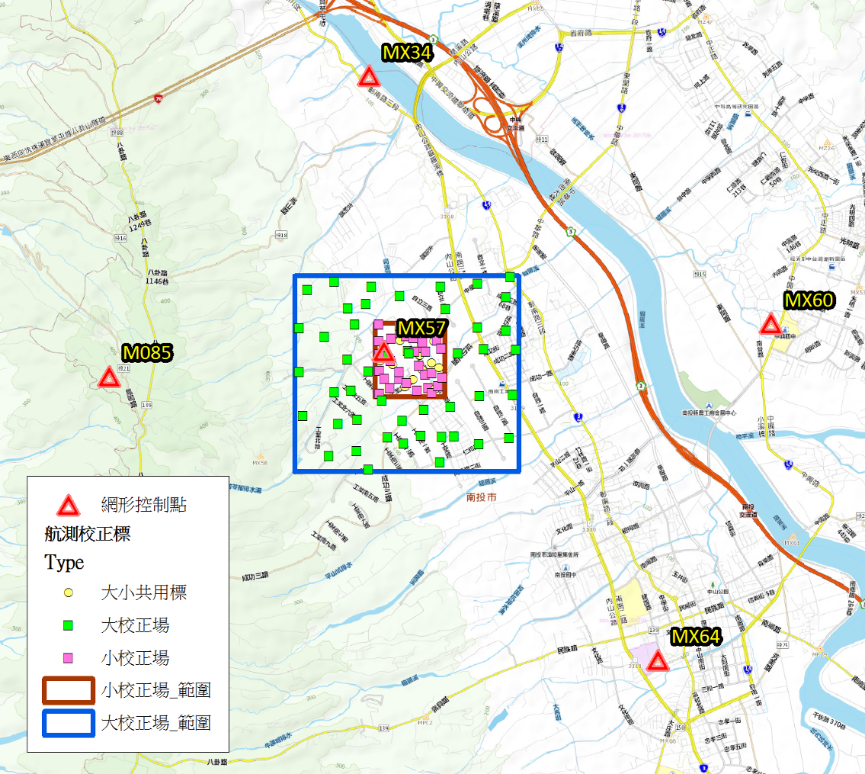

航空測量攝影機校正場位置及校正標分布

2.校正方法

2.1本校正係依據本實驗室「航空測量攝影機校正作業程序」實施。

2.2校正場之校正標坐標參考值，係利用衛星定位測量技術求得，計算流程如下：

2.2.1使用納為工作標準件之衛星定位儀觀測5個網形控制點，採衛星訊號記錄間隔為5秒用之設定辦理同步觀測，每天不間斷觀測應達3小時，共觀測3天。以MX57投影坐標（*E* = 215272.362 m，*N* = 2647269.617 m，*h* = 201.201 m）為坐標起算點，計算4個網形控制點投影坐標，作為網形坐標成果計算依據。

2.2.2使用多組工作標準件衛星定位儀，連續且同步觀測校正標，每個時段連續觀測應達60分鐘，衛星訊號資料記錄間格為5秒，觀測衛星顆數應大於4，PDOP值需在6以下。測量規劃使基線向量形成閉合的幾何圖形，以增加成果的可靠度和精度。

2.2.3採用衛星定位測量資料處理軟體計算各時段基線（Baseline）成果，另採用本中心衛星測量基線網形平差系統軟體工具，以最小約制平差技術進行網形初步平差，並辦理基線成果品管分析，包括基線重複性分析、觀測數據偵錯、離群值數據剔除及觀測網形閉合差分析等處理。以強制附合平差技術計算校正標的投影坐標為坐標參考值（*Er*, *Nr*, *hr*）。

2.3顧客依協議以校正件於校正場執行校正航拍。本實驗室依據顧客提供校正件拍攝之影像及其他相關資料，執行航空測量攝影機幾何校正分析。

2.4航空測量攝影機拍攝影像內校正標坐標量測值，係利用空中三角測量技術求得，計算流程如下：

2.4.1以航測影像工作站對航空測量攝影機影像實施空中三角測量，量測空中三角連結點及所有校正標之像坐標。針對像坐標進行離群值觀測量的偵測及刪除離群值數據等處理，並經由數據檢核人員查核比對，確保校正標及連結點的像坐標量測正確。

2.4.2於校正場4角各取1點、4邊各取1點及中央位置選取2點，共計10個校正標，作為空中三角平差控制點，其餘分布於全區域且均勻分布之校正標作為連結點，共同進行空中三角平差計算，以獲得非控制用校正標之投影坐標量測值（*Em, Nm, hm*）。

2.5將衛星定位儀所測定之校正標投影坐標參考值，與空中三角平差計算所得之校正標投影坐標量測值，計{nowCaseChkNo}個，進行器差計算，器差值計算方程式如下：



Δ*E*：平面橫軸方向器差。Δ*N*：平面縱軸方向器差。Δ*h*：高程方向器差。

*Em, Nm, hm*：校正標坐標量測值。*Er, Nr, hr*：校正標坐標參考值。

3.校正用工作標準件

| 工作標準件 | 廠牌/型號/序號 | 校正報告編號 | 最近校正日期 | 校正週期 | 校正單位 |
| --- | --- | --- | --- | --- | --- |
|  |  |  |  |  |  |

4.擴充不確定度

4.1本校正系統依據本實驗室「航空測量攝影機校正系統評估」進行評估。

4.2本校正報告中之擴充不確定度，係組合標準不確定度與涵蓋因子（平面坐標方向*k* ={nowCaseKh}，高程方向*k*={nowCaseKv})之乘積，相對應約為95 %之信賴水準。

5.此報告(編號F201812030101A)取代原報告(編號F201812030101)，原報告作廢。**(取代報告時使用)**

三、參考資料

1.「航空測量攝影機校正作業程序」，SICL-3-04-0，4.2版，內政部國土測繪中心，民國111年。

2.「航空測量攝影機校正系統評估」，SICL-3-04-1，4.1版，內政部國土測繪中心，民國110年。